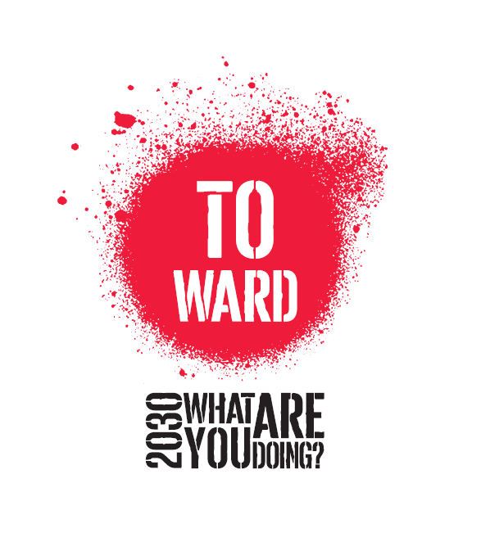

COMUNICATO STAMPA

**Mostra e live painting ai Musei Reali**

Torino, 10 luglio 2020 - Ideato da **Lavazza** e dalla **Città di Torino** con lo scopo di diffondere la cultura della sostenibilità attraverso il linguaggio della street art, il progetto **TOward2030. What are you doing?** ha visto la realizzazione di 18 opere murali ispirate agli obiettivi di sviluppo sostenibile, i **Sustainable Development Goals** elaborati dall'ONU: i 17 obiettivi di sviluppo sostenibile più il Goal Zero, pensato da Lavazza per divulgare gli obiettivi stessi. Torino, città che vanta una lunga tradizione muralistica, è la prima città al mondo a farsi ambasciatrice dei Goal, trasformandosi in un laboratorio in cui l'arte urbana si è fatta portatrice di un messaggio potente legato al futuro del Pianeta.

**Da oggi le opere, realizzate da alcuni degli artisti di punta della urban art internazionale, sono raccontate in una duplice mostra ospitata dai Musei Reali nello Spazio Confronti della Galleria Sabauda e nei Giardini Reali.**

“*Questa iniziativa coniuga due aspetti strategici nelle scelte della nostra Amministrazione: la forte attenzione al tema della sostenibilità e la cultura intesa come motore di rigenerazione urbana. È per noi motivo di grande soddisfazione essere la prima città al mondo a fare propri i 17 Goal dell’Onu, declinandoli in segni tangibili sul suo territorio. L’apertura della mostra dedicata a TOward2030 è un’opportunità in più che si offre ai cittadini per avvicinarsi al tema della sostenibilità e conoscere più a fondo il percorso dei 17 Global Goals. Il nostro ringraziamento a Lavazza, ai Musei Reali e a tutti coloro che hanno collaborato per la realizzazione di questa iniziativa.”*– ha dichiarato la **Sindaca di Torino Chiara Appendino**.

*“Con TOward2030 l’arte si è sposata con la sostenibilità, i muri di Torino si sono colorati di messaggi positivi e di impegno responsabile, dando così forma e interpretando i 17 Obiettivi di Sviluppo Sostenibile delle Nazioni Unite in una chiave contemporanea, attraverso 18 opere di arte urbana che hanno reso la nostra città ancora più innovativa per la divulgazione di questi temi - commenta* ***Francesca Lavazza****,* ***Membro del Board del Gruppo Lavazza*** *-. Siamo orgogliosi che i* ***Musei Reali*** *siano diventati partner di questa importante iniziativa e che il racconto di questo progetto si possa trovare all’interno della* ***Galleria Sabauda*** *e nei* ***Giardini Reali.*** *Questo progetto, fortemente voluto da Lavazza insieme al Comune di Torino, parla il linguaggio immediato e universale della street art con l’obiettivo di smuovere le persone, soprattutto i più giovani, a diventare protagonisti di una rivoluzione positiva. È così un’intera città, la nostra Torino, a farsi megafono dell’urgenza di trasformare il pianeta in un luogo più sostenibile”.*

*“La parola museo non designa solo un edificio per la conservazione di oggetti, ma un luogo di accoglienza e memoria dell’attività artistica dell’uomo in ogni forma, dove persone di tutte le provenienze possono trovare ispirazione a partire dall’esperienza del presente e del passato. Il lavoro degli street artist selezionati per TOward2030 sugli obiettivi di sviluppo sostenibile risponde quindi alla missione dei Musei Reali e induce a riflettere sulla potenza disvelatrice dell’arte, oggi come nel passato, e sulla inesauribile attualità della pittura fatta di gesto e di materia*”, osserva **Enrica Pagella**, **Direttrice dei Musei Reali**.

La mostra dedicata al progetto TOward2030 è curata da **Roberto Mastroianni** e **Filippo Masino**. Il percorso espositivo, ricco di fotografie e filmati degli artisti al lavoro, è allestita nello **Spazio Confronti della Galleria Sabauda di Torino**, mentre nel **Boschetto dei Giardini Reali** sono riproposti gli scatti delle 18 opere di arte urbana. Sarà visitabile dal **10 luglio** **2020** al **17 gennaio** **2021.**

L’esposizione raccoglie le immagini di **Martha Cooper**, fotografa statunitense e figura simbolo della **urban art**. Cooper offre ai visitatori uno sguardo da dentro il mondo dei graffiti, documentando il processo di realizzazione dei murales. Gli scatti sono accompagnati da un'approfondita intervista alla fotografa, a cui si aggiungono le analisi di Enrico Giovannini, portavoce di ASviS, di Michele Mariani, Executive Creative Director di Armando Testa, Roberto Mastroianni, filosofo, critico d’arte, curatore e le parole degli artisti.

Il racconto dell'esperienza di *TOward2030* non si conclude con l’inaugurazione della mostra, ma prosegue il **10 luglio alle ore 17** **nei Giardini Reali** con un ***live painting*** che vedrà protagonisti alcuni street artist dei collettivi torinesi che hanno preso parte al progetto: **Il Cerchio e le Gocce**, **Monkeys’ Evolution**, **Truly Design**.

Per coinvolgere il pubblico e rendere protagoniste le 18 opere murali inserite nel contesto urbano saranno inoltre previsti tour guidati in partenza dalla Nuvola Lavazza.

L’iniziativa è inserita nel programma di ***Torino a Cielo Aperto*** (torinoacieloaperto.it).

